活动五：“让心灵沐浴阳光·让快乐充溢胸膛”小打卡活动的通知

**一、组织单位**

学生处（心理发展指导中心）；各二级学院

**二、活动主题**

积极心理——“让心灵沐浴阳光·让快乐充溢胸膛“

积极心理主要是指积极的心理态度或状态，是个体对待自身、他人或事物的积极、正向、稳定的心理倾向，是一种良性的、建设性的心理准备状态，在学校文化素质教育、心理教育、心理咨询与治疗操作层面上主要是指学生各种正向、主动、积极的心理品质的培养和训练。积极心理与消极心理是相对而言的，面对生活的压力与历练，若积极心理战胜了消极心理即会促进人的进步，激发人性的优点使之为善；若消极心理战胜了积极心理即会阻碍人的进步，激发人性的缺点使之为恶。

积极心理面对学习、工作、问题、困难、挫折、挑战和责任，从正面去想从可能成功的一面去想，积极采取行动，努力去做，也就是可能性思维、积极思维、肯定性思维，主要是做事方面，阳光般的把生活中的一切当作一种享受的过程。

**三、参与方式**

微信小打卡。

**四、参加对象**

我校全体在校学生。

**四、活动时间安排**

时间：2020年5月20日至6月9日

**五、内容形式及相关操作说明**

1．内容：每天抽出一点时间，记录下当天发生的三件开心的事情，并且描述为什么它们让人开心。这三件事或许并不需要特别重要（我同学今天回宿舍给我带了我最爱的冰淇淋），也可以很重要（我的姐姐刚刚生了一个健康的男孩）；可以详细描述，也可以简单表达。。

2．操作方式：步骤一：请各位同学点击和识别由辅导员提供的邀请二维码（二维码见附件1）→进入小打卡→加入打卡圈子，进圈后点击“菜单”→点击“我在本圈昵称”，将本圈备注名改为“姓名-学号”（方便后台统计人员识别）；

步骤二：点击进入“主题”后在当天晚上十二点前进行打卡，打卡完成即可（超过十二点则当天不计入打卡）。

每天坚持打卡的同学，经由后台统计连续21天完成打卡可获得惊喜小礼品。

3 . 格式：

每天记录三件开心的事：

1，

2，

可配上图片、视频、录音。

**六、联系方式：**

联系人：刘敏

联系电话：15368185416

云南工商学院学生处

共青团员云南工商学院委员会

云南工商学院心理发展指导中心

2020年5月18日

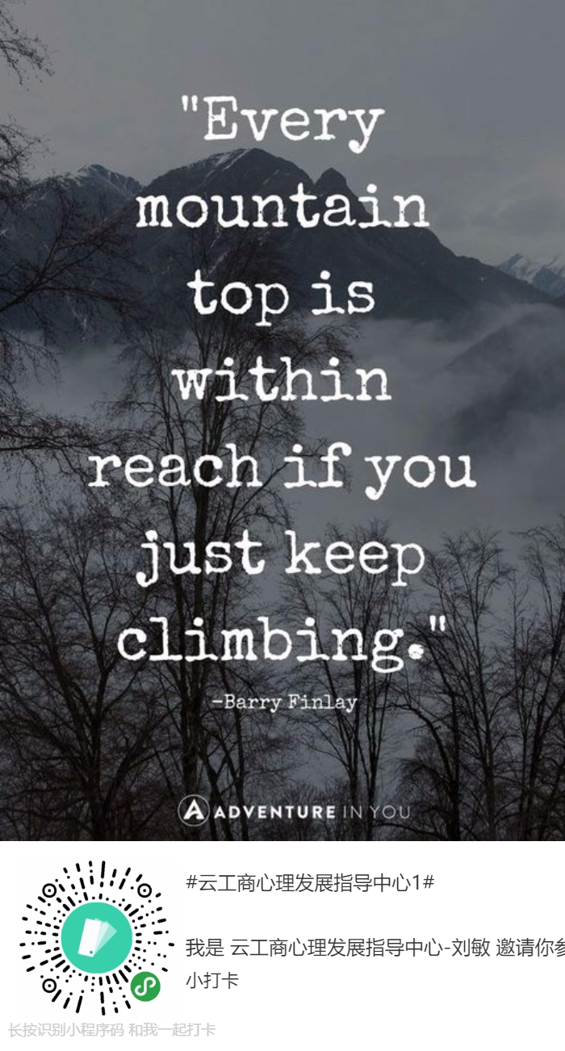附件一：